
موضوع
تکلیف شماره 2
اعضای گروه
فریده مطیعیان ۴۰۳۲۰۵۴۶۳
امیر غنی‌زاده ۴۰۳۲۰۵۱۷۴
نام درس
مدلسازی و تصمیم‌گیری داده محور
نام استاد
سرکار خانم دکتر صدقی
پاییز ۱۴۰۳
پیش از انجام الگوریتم های ماشین لرنینگ بر روی داده ها لازم است ابتدا داده ها را آماده کنیم. در این تمرین این آماده سازی شامل موارد زیر می‌شود:
- تبدیل به داده ساختارهای مناسب
- چک کردن داده های nan و انجام راه حل‌های مرتبط به داده‌های گمشده
- تجزیه و تحلیل داده های تک متغیرهUnivariate data analysis
- شناسایی داد‌های پرت و outliers
- محاسبه کوریلیشن و پیدا کردن متغییر اخلالگر
- حذف ستون‌های مشابه
تبدیل به داده ساختارهای مناسب
با توجه به جدول تعریف داده‌ها و نوع متغیرها، داده‌های کتگوریکال و باینری به داده‌ساختار فکتور تبدیل شده اند.
در نهایت چهار ستون INCOME, NUM_DEPENDENTS, AGE , NUM_ACCTS با ساختار int و باقی داده‌ها به صورت فکتور تبدیل شده‌اند.
چک کردن داده های nan و انجام راه‌ حل‌های مرتبط به داده‌های گمشده
در داده‌ها مقدار خالی وجود نداشت.
تجزیه و تحلیل داده های تک متغیره UNIVARIATE DATA ANALYSIS
برای بررسی هر متغیر و کشف موارد لازم برای پیش‌پردازش داد‌ه‌ها هر متغیر را به صورت جداگانه بررسی می‌کنیم.
برای متغیر‌های عددی از باکس پلات و برای متغیرهای کتگوریکال از جدول استفاده شده است.
ستون OBS.
در دیتا بیس داده داپلیکیت وجود ندارد. تنها دو مشاهده متفاوت با یک شماره ثبت شده‌اند. برای حل این مسئله می‌توان دو راه حل ارائه کرد. اول آنکه شماره مشاهده یکی از این دو مشاهده را تغییر دهیم. دوم آنکه به دلیل عدم اهمیت این ستون در مدل آن را حذف و از ایندکس به عنوان جایگزین استفاده کنیم.در این تمرین راه دوم اتخاذ شده است.
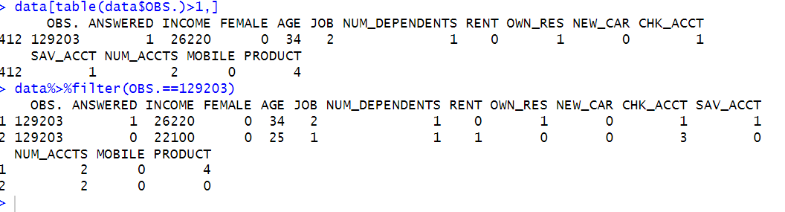
ستون ANSWERED
هدف این مطالعه بررسی شاخص‌های یک مرکز تماس برای افزایش سودآوری است. یکی از متریک‌های موثر توزیع مناسب کار بین کارمندان است. برای این امر باید تلاش شود افرادی را که احتمال زیادی در عدم پاسخگویی دارند شناسایی و آن‌ها را در اولویت های بعدی تماس قرار دهیم. اگر صرفا عدم پاسخگویی و پاسخگویی را متریک خود قرار دهیم این ستون نقش ستون متغیر پاسخ در الگوریتم‌های ماشین را ایفا می‌کند.
از ۴۶۱ تماس انجام شده ۵۵ درصد افراد تماس را پاسخ میدهند و ۴۵ درصد پاسخ نمی‌دهند. در نمودارهای زیر تعداد افراد و درصد افراد که پاسخ ‌می‌دهند، قرار داده شده است.
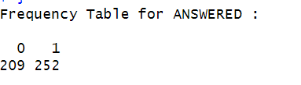
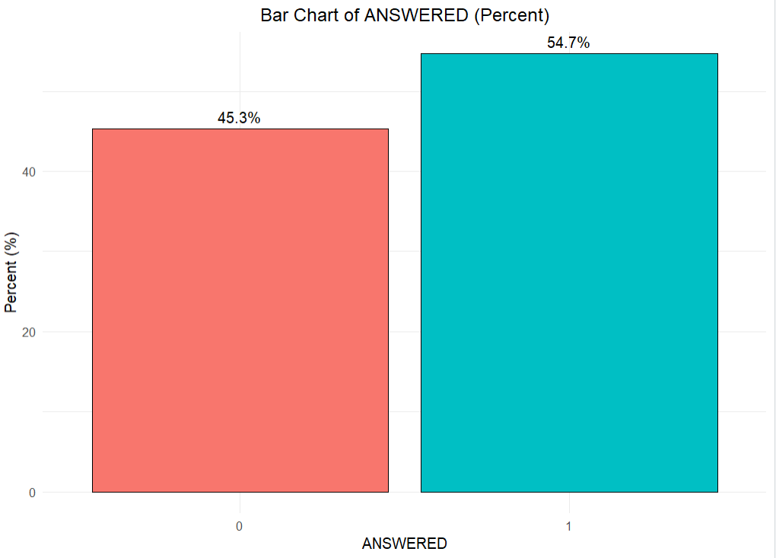 | 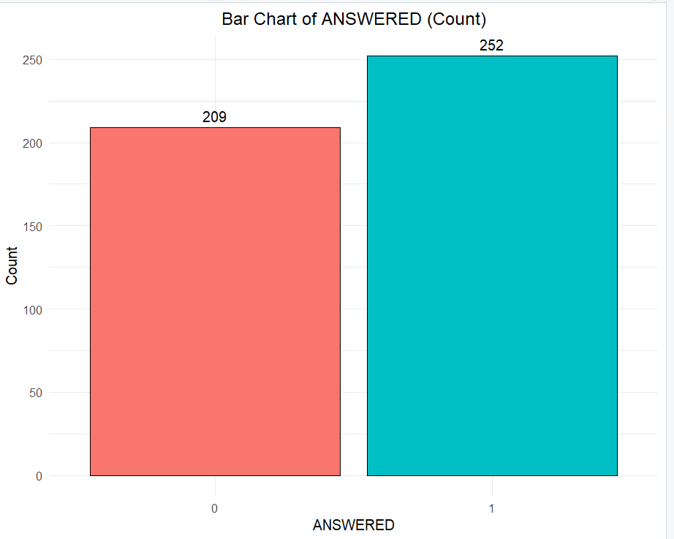

ستون FEMALE
تعداد آقایان نسبت به بانوان با اختلاف زیادی پایین‌تر است و از جایی که مقدار آن با عدد سرانگشتی ۳۰ تفاوت اندکی دارد، در هنگام تحلیل باید دقت کرد مدل برای پیش بینی آقایان به دقت بانوان کار نخواهد کرد.
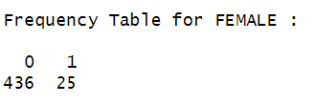
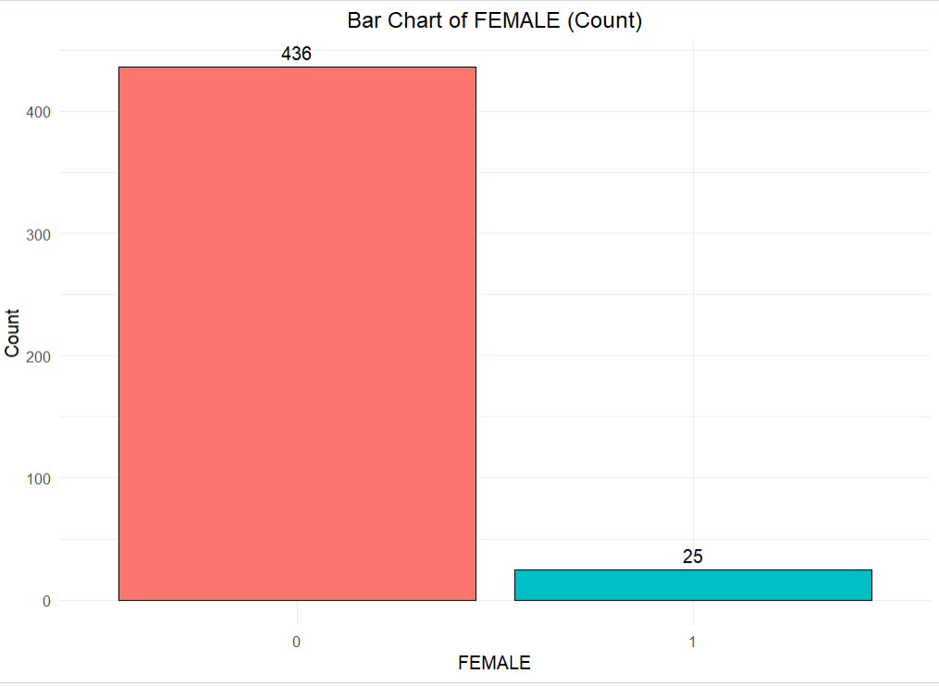 | 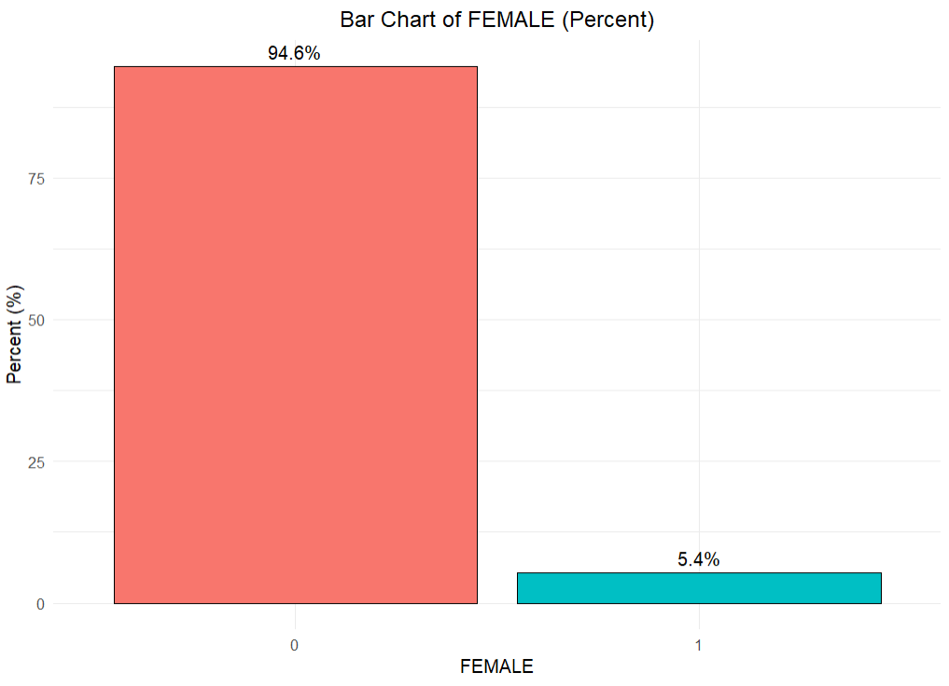

ستون JOB
در این ستون اعداد به ترتیب بیانگر :0 بیکار:1 تازه کار :2 دارای تجربه کاری متوسط :3 مدیر خویشفرما، دارای تجربه کاری زیاد می‌باشند. همانگونه که از نمودارهای زیر مشخص است توزیع نوع شغل یکنواخت نیست. باید هنگام تحلیل به کم بودن داده‌های دسته 0 توجه نمود.
درامد و تجربه کار

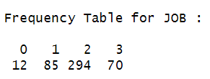
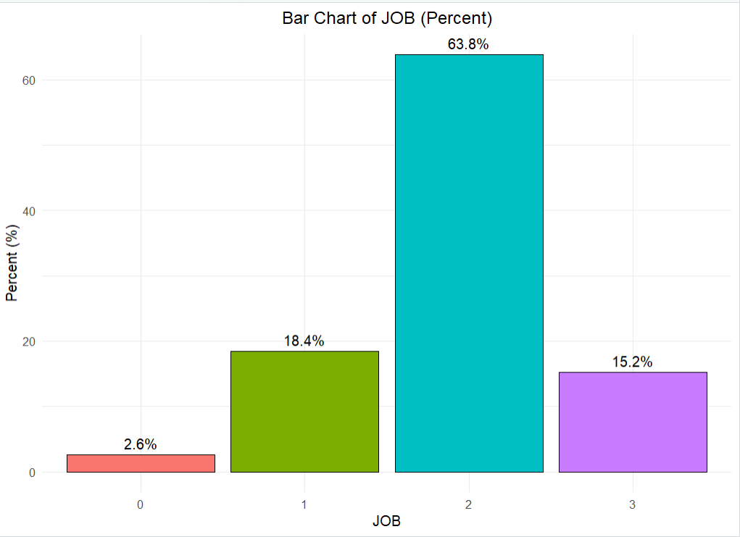 | 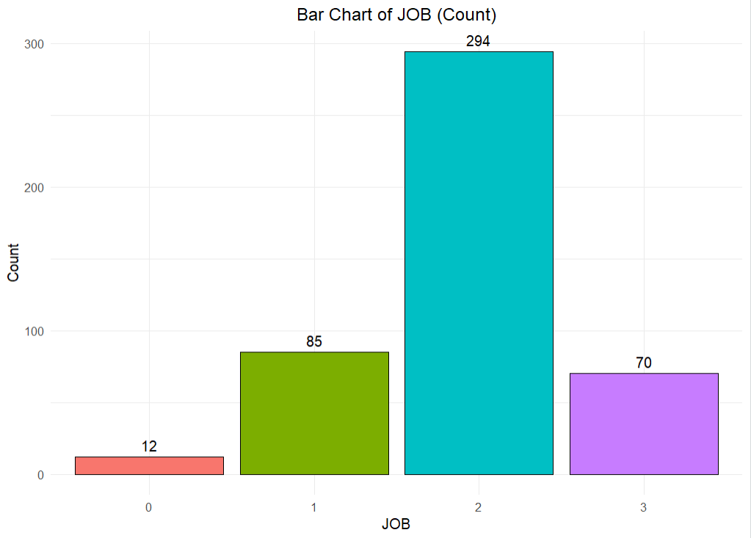

ستون RENT
بیشتر افرادی که با آن‌ها تماس گرفته شده است هزینه‌ای بابت اجاره پرداخت نمی‌کنند. این می‌تواند به علت با تجربه‌تر بودن افراد از نظر کاری و درامد بالاتر آن‌ها باشد. از جانب دیگر ۵۰ نفر از حدود ۴۵۰ نفر گزارش ادعا کرده‌اند نه اجاره می‌دهند و نه خانه‌ای دارند و با توجه به سایر اطلاعات مانند درآمد به نظر می‌رسد این افراد همچنان با خانواده خود زندگی می‌کنند یا اینکه برای مثال دانشجوی خوابگاهی هستند. البته با توجه به درآمد این افراد ممکن است این ستون، توسط افراد، به اشتباه پر شده باشد.
این متغیر می‌تواند متغیر اخلالگر باشد و در مراحل بعد باید رابطه آن را با سایرین در نظر گرفت.
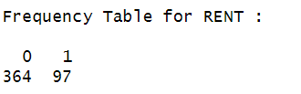
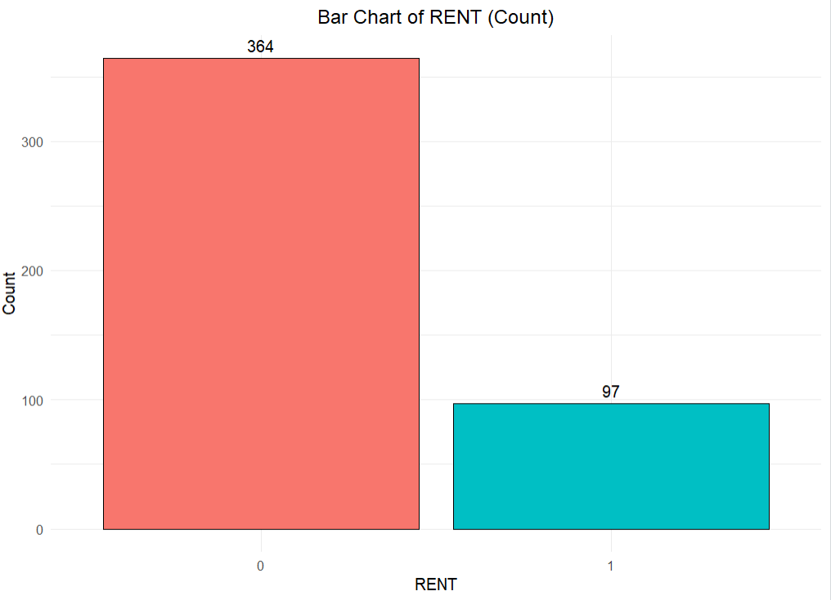 | 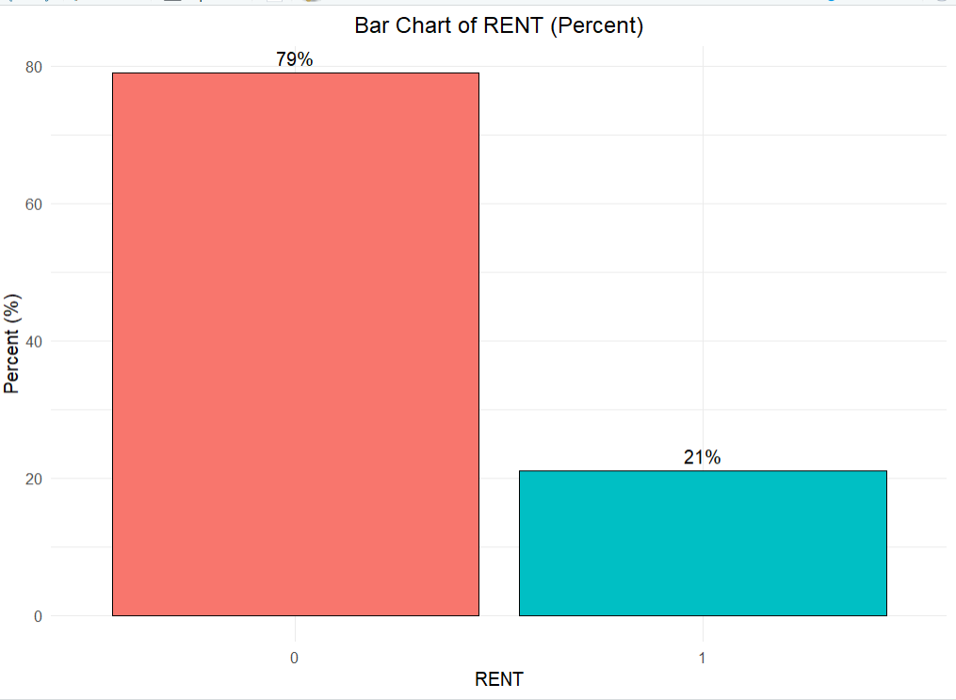

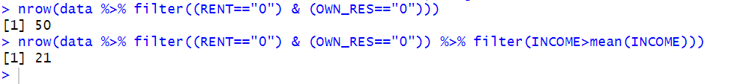
شکل -1 نشانه ای برای صادقانه وارد نشدن داده. تعداد افرادی که نه خانه ای دارند نه اجاره ای میدهند و تعداد این افراد در حالتی که درامد بالاتر از میانگین دارند.
ستون OWN_RES
68 درصد افرادی که با آن‌ها تماس گرفته شده است صاحب خانه هستند. این می‌تواند به علت با تجربه‌تر بودن افراد از نظر کاری و درامد بالاتر آن‌ها باشد. این متغیر می‌تواند متغییر اخلالگر باشد و در مراحل بعد باید رابطه آن را با سایرین، به خصوص درامد و شغل در نظر گرفت.
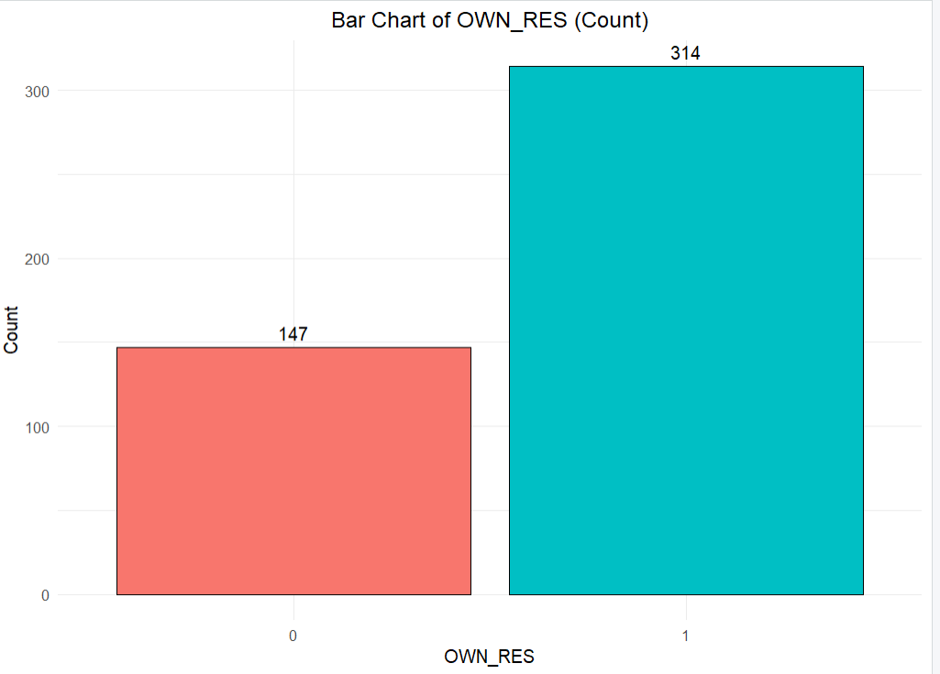 | 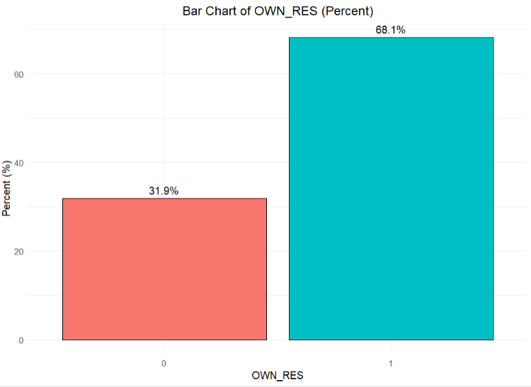
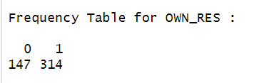

ستون NEW_CAR
نزدیک به 24 درصد افراد در سه ماه اخیر خودرو جدیدی خریداری کرده‌اند. این ستون باعث ایجاد دو فرضیه برای بررسی می‌شود اول اینکه آیا این ستون با درآمد، شغل و سایر ستون‌ها کوریلیشن دارد و دومین سوال اینکه آیا این ستون متغیر مهمی برای پیش بینی نوع محصول خریداری شده می‌دهد؟
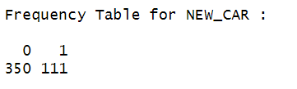
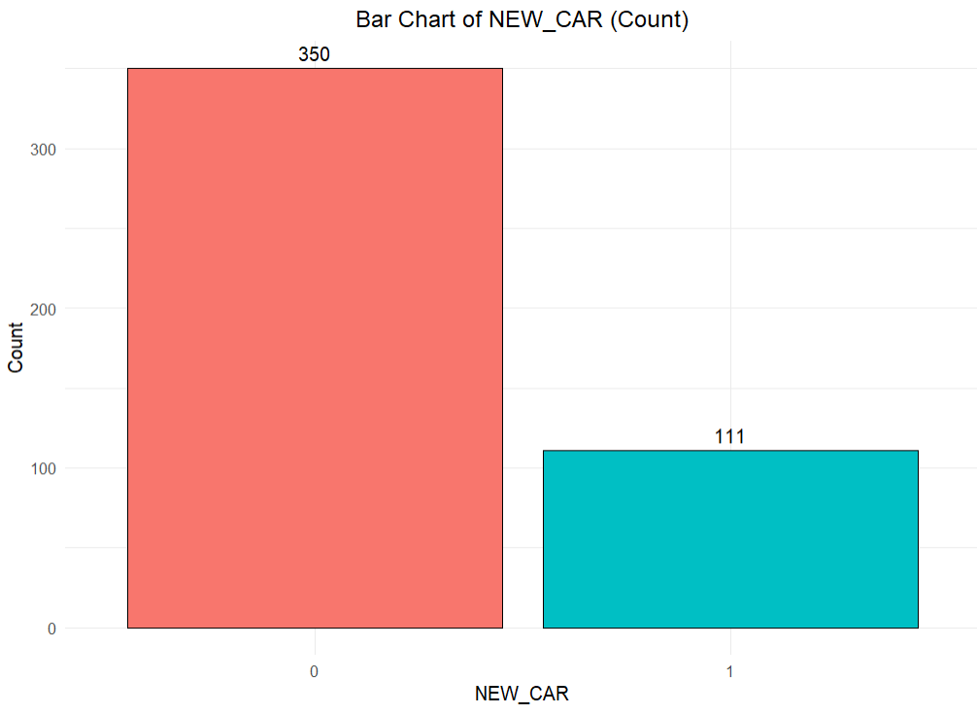 | 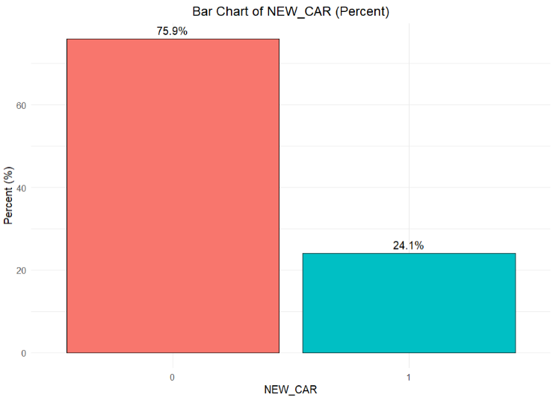

ستون CHK_ACCT
این ستون میزان حساب جاری مشتری را نشان می‌دهد. به نحوی که ۰: فاقد حساب جاری ۱: کمتر از ۲۰۰ دلار ۲: بین ۲۰۰ تا ۲۰۰۰ دلار ۳: ۲۰۰۰ دلار یا بیشتر را نمایش می‌دهند.
به نظر می‌آید افرادی که دارای حساب جاری صفر هستند، زیاد می‌باشند. باید بررسی شود آیا چون اطلاعی از میزان حساب جاری در دسترس نبوده است از صفر استفاده شده یا خیر. همانگونه که دیده می‌شود افراد یا مقدار خیلی ناچیزی در حساب خود دارند یا مقدار بسیار بالایی، از این جانب باید اطمینان حاصل کنیم که داده‌ها درست هستند. برای چک کردن این مورد درآمد را به ازای کتگوری‌های مختلف رسم می‌کنیم.
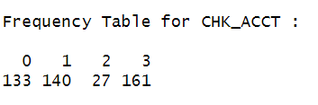
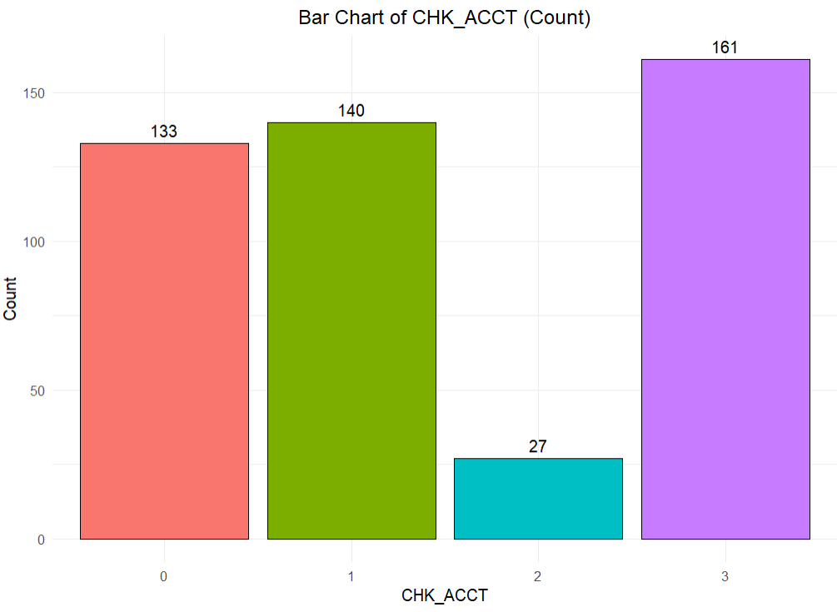 | 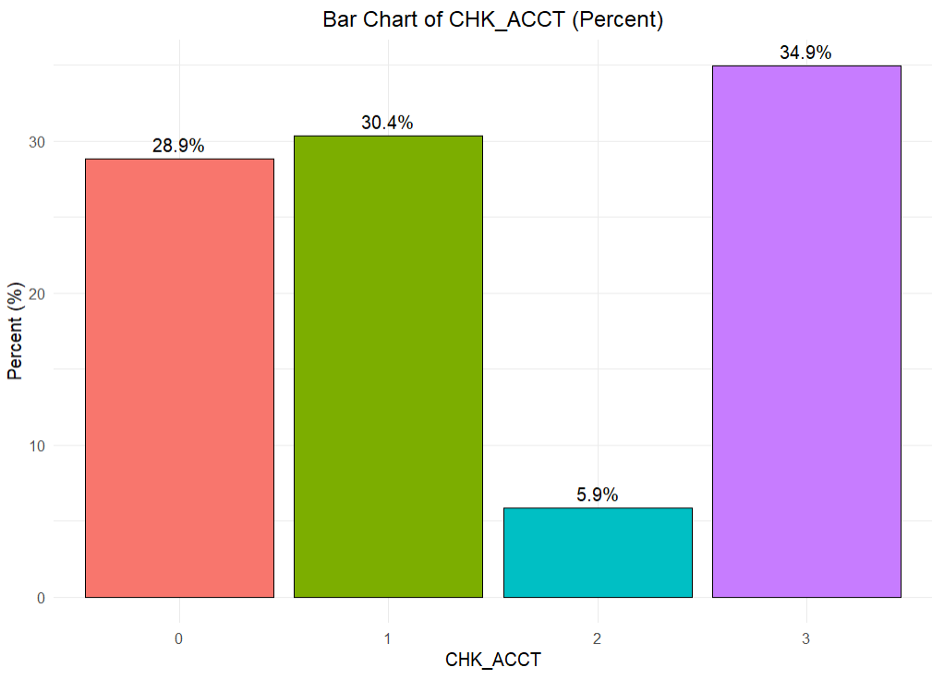

ستون SAV_ACCT
در متن سوال چهار سطح برای درآمد بیان شده است اما در دیتاست پنج سطح شناسایی شده‌اند و مقدار داده زیادی در آن وجود دارد. می‌توان ریشه این اختلاف را در فراموش کردن نوشتن کتگوری پنجم در صورت مساله دانست، با این فرض داریم.
در واقع اینطور دسته‌بندی صورت گرفته است:
۰: فاقد حساب پس‌انداز ۱: بین ۰ تا ۱۰۰ دلار ۲: بین ۱۰۰ تا ۵۰۰ دلار ۳: ۲۰۰۰ دلار یا بیشتر
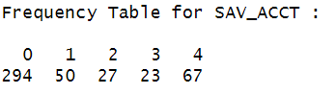
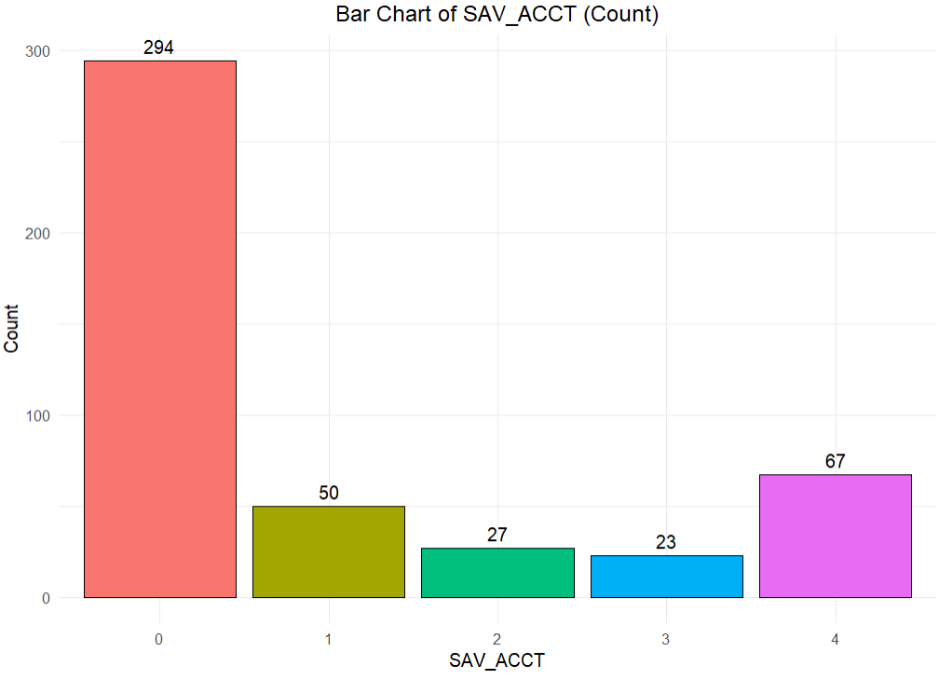 | 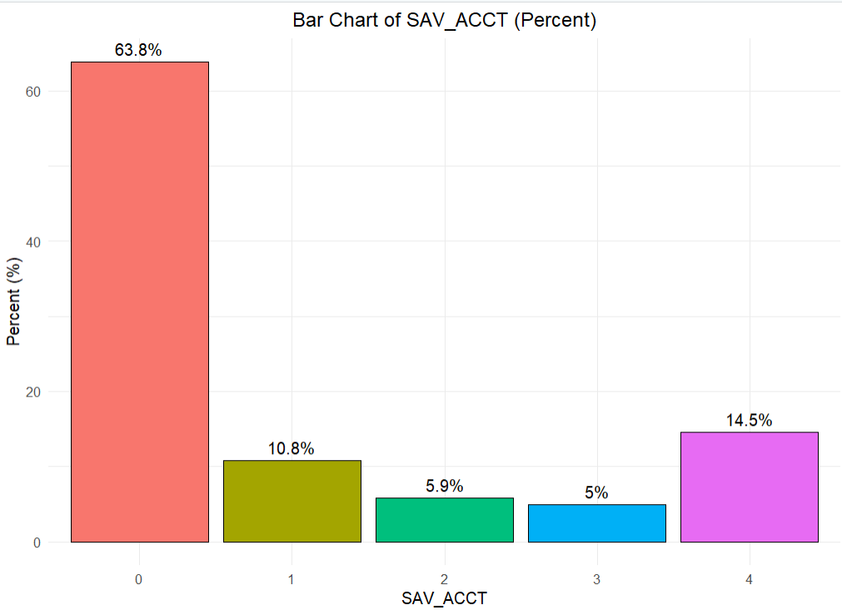

مقادیر بالای صفر ممکن است ما را به این هدایت کند که مقدار ذخیره صادقانه به نظر نمی‌رسد و یا زمانی که اطلاعات موجود نبوده از ۰ استفاده کرده ایم. برای این بررسی نوع جایگاه شغلی با مقدار ذخیره مقایسه می‌گردد.
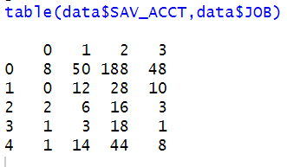
به نظر می‌رسد شک ما درست است و برای بررسی بیشتر رابطه درآمد و مقدار ذخیره بررسی می‌شوند.
ستون MOBILE
آیا افراد با میل خویش از قبل تلفن خود را برای تماس در اختیار ما گذاشته اند؟ این عامل به ما کمک می‌کند که هزینه‌هایی که برای جمع آوری لید کرده‌ایم چقدر مفید بوده اند و یا به عبارت دیگر لیدهایمان چقدر ارزش‌مند هستند. این عامل از جانبی که در اختیار ما هست حائز اهمیت می‌باشد.
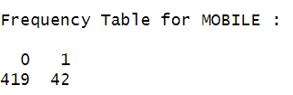
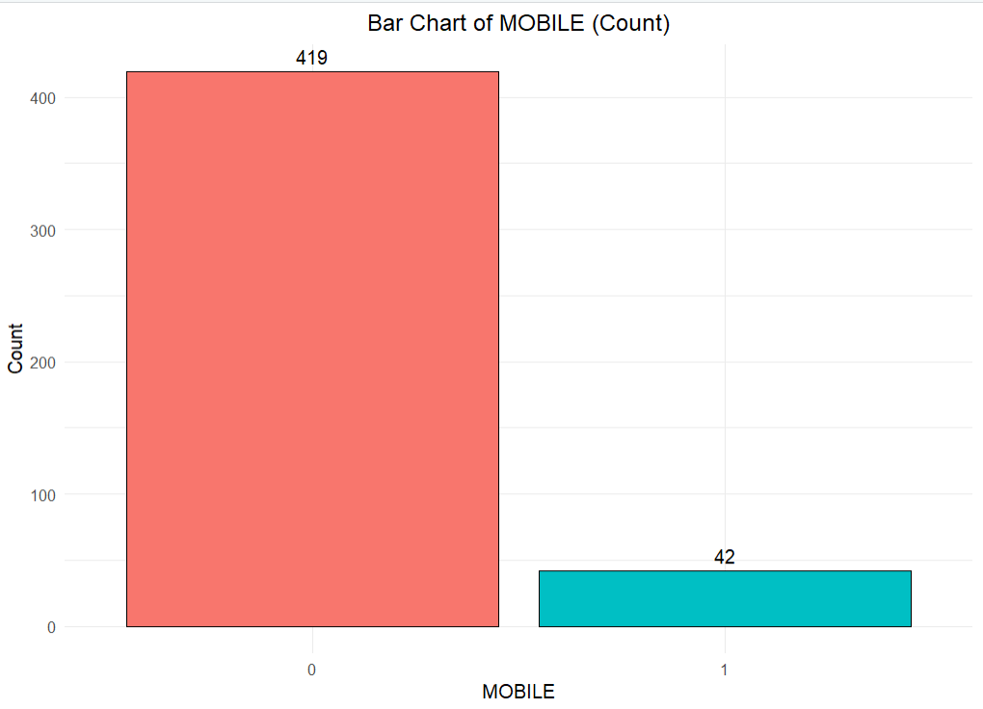 | 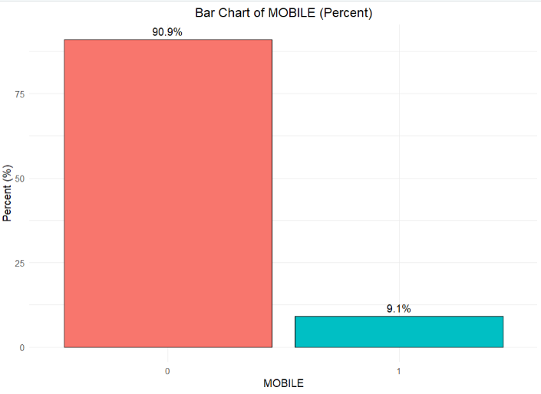
تعداد تماس‌هایی که با مشتریانی که به ما اجازه داده‌اند تماس بگیریم تنها 10% جامعه را تشکیل داده است. آیا این مورد باعث فروش محصولات بهتر به این افراد شده است؟
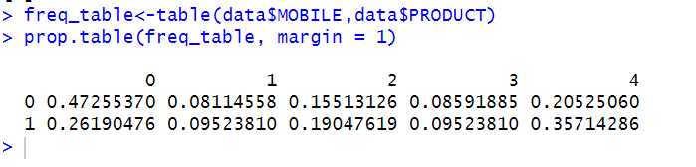
به نظر میرسد افرادی که تلفن خود را دراختیار ما قرار داده‌اند کمتر ممکن است جواب ندهند(حدود دو برابر کمتر) و همچنین احتمال بالاتری در خرید محصول گرانتر دارند.
ستون PRODUCT
این ستون به نحوی همان ستون پاسخگویی با اطلاعات بیشتر است. زیرا هم عدم پاسخگویی و هم درآمد کسب شده را نشان ‌می‌دهد. پیش‌بینی این عامل باعث می‌شود اپراتور ما کالای مورد نظر مشتری را پیش‌بینی کند و بتواند با دانستن نیاز مشتری بهتر بفروشد.
اعداد به ترتیب بیان‌گر ۰: عدم پاسخگویی مشتری ۱: پاسخگویی مشتری و عدم خرید هیچ محصولی ۲: پاسخگویی مشتری و خرید طرح اول ۳: پاسخگویی مشتری و خرید طرح دوم ۴: پاسخگویی مشتری و خرید طرح سوم هستند.
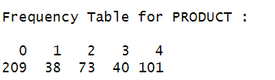
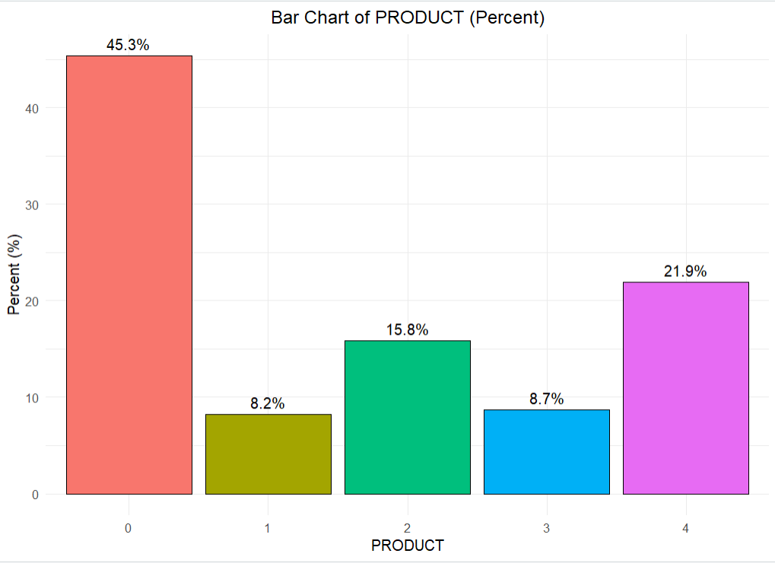 | 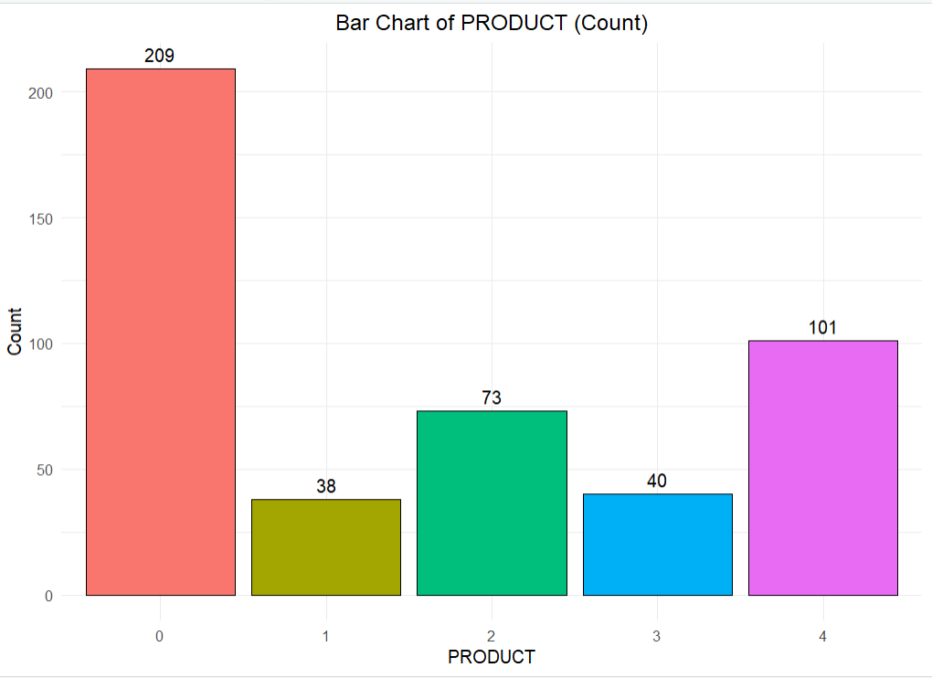

ستون INCOME
نزدیک به نیمی از درامدها زیر مقدار ۲۳۳۱۰ دلار می‌باشند. در نیمه پایینی درآمد فواصل داده‌ها کم است. در نیمه بالایی فواصل درآمدی بیشتری دارند.
تعدادی از درامد‌ها خارج از محدوده چارکی قرار گرفته شده‌اند از جانبی که در هر جامعه تعدادی افراد وجود دارند که درامدهای بالا دارند این داده‌ها به عنوان داده پرت پذیرفته نشده‌اند.
برای درک اینکه آیا این درامدها با سطوح شغلی و توانایی تهیه ماشین و خانه منطقی هستند یا خیر لازم است درکی از درآمد داشته باشیم.

برای بررسی بیشتر درامد سالیانه امریکا بررسی شد که در هیچ سالی از ۱۹۵۰ تا ۲۰۲۳ زیر ۵۰۰۰۰ دلار نبوده است. برای درک شهودی داده‌ها فرض شده میانگین درآمد این افراد میانگین درآمد کل جامعه نیز هست.

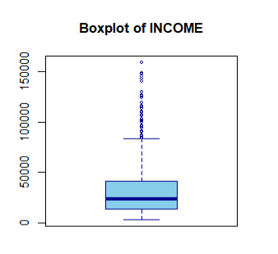
ستون AGE
نیمی از افراد زیر ۳۲ سال سن دارند، کمترین سن نیز ۲۰ سال می‌باشد. این جدول با توجه به سابقه شغلی به نظر منطقی می‌آید. تعدادی داده در محدوده پرت قرار گرفته‌اند اما با توجه به میزانشان منطقی به نظر می‌آیند و از مشاهدات کنار نرفته‌اند.
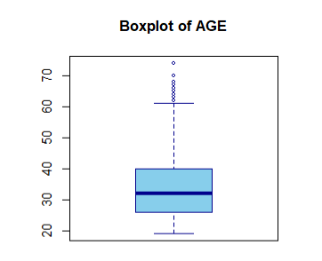

ستون NUM_DEPENDENTS
هر چند این ستون یک متغیر عددی انتخاب شده است اما به دلیل محدود بودن و عدد صحیح بودن می‌توان با آن مانند داده‌ی کتگوریکال برخورد نمود. این ستون تعداد افراد تحت سرپرستی را نشان می‌دهد.
به نظر می‌رسد ۸۵ درصد افراد به تنهایی زندگی می‌کنند. این میزان می‌تواند سبک زندگی بدون ثبت ازدواج یا سبک زندگی متداول در افراد غالب این نمونه (این مساله که معمولا خانم با تجربه کاری متوسط تنها زندگی می‌کند) را نشان دهد یا می‌تواند بیانگر نمونه‌برداری غیر منظقی باشد.
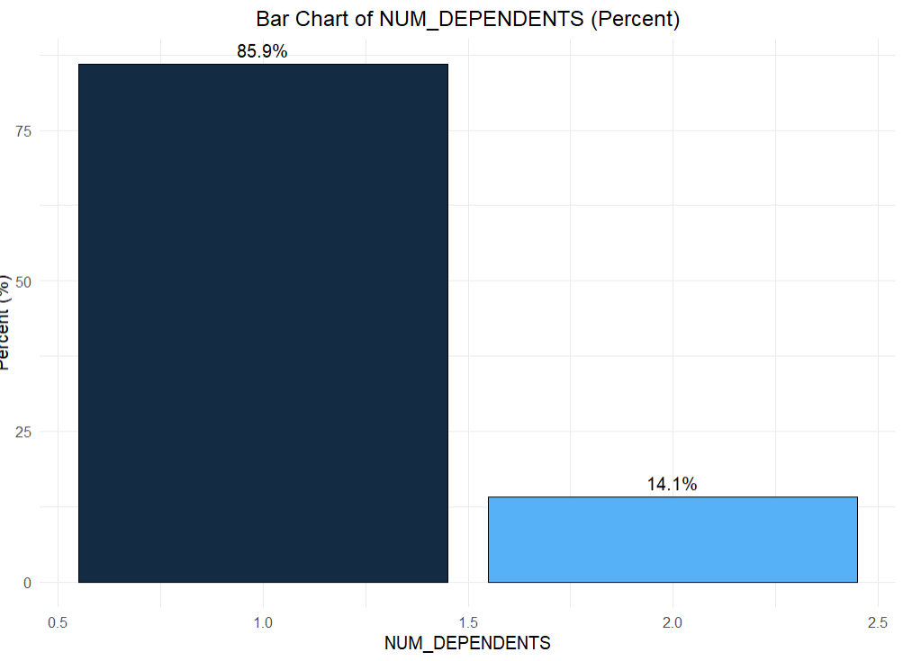 | 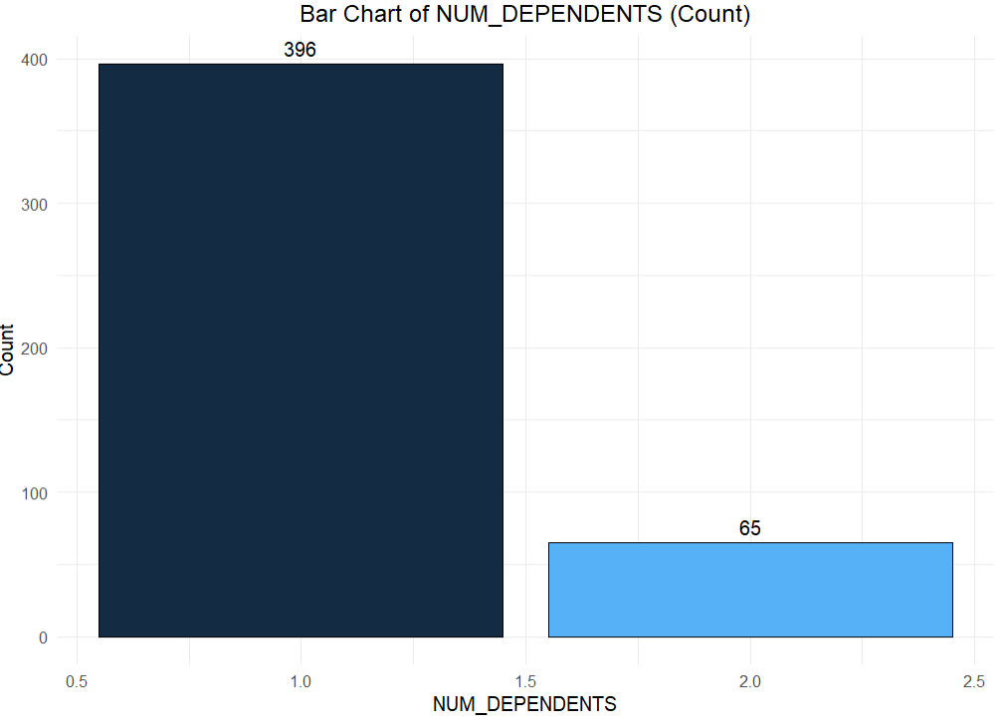

ستون NUM_ACCTS
این ستون تعداد حساب‌هایی که فرد دارد را نمایش می‌دهد. هر چند این ستون یک متغیر عددی انتخاب شده است اما به دلیل محدود بودن و عدد صحیح بودن می‌توان با آن مانند داده‌ی کتگوریکال برخورد نمود.
بیش از نیمی افراد دارای بیش از دو حساب هستند.
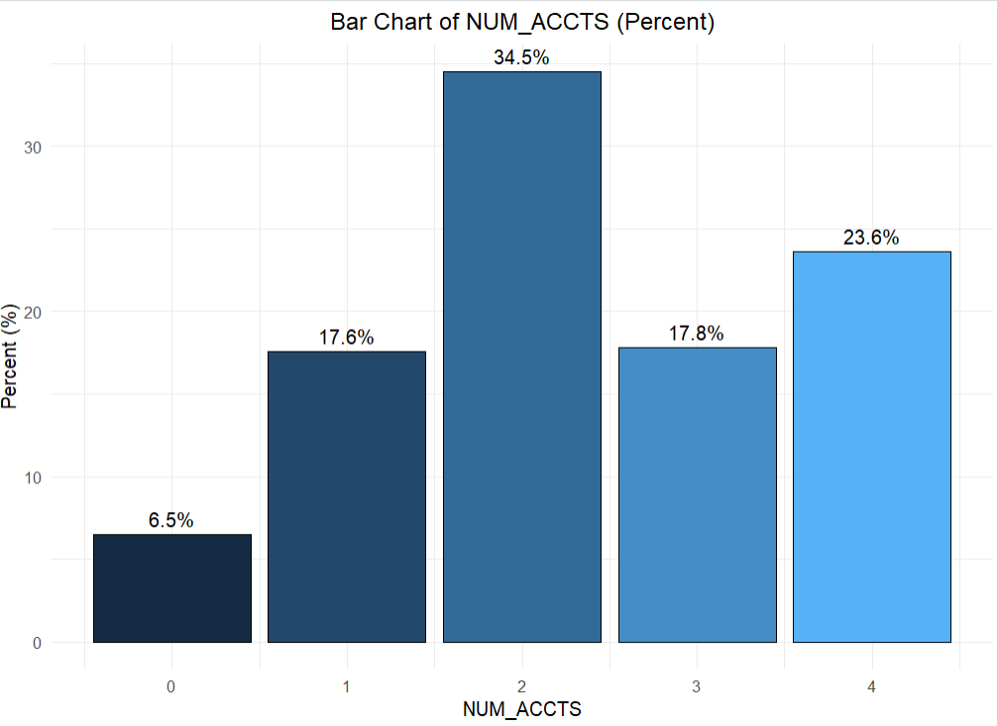 | 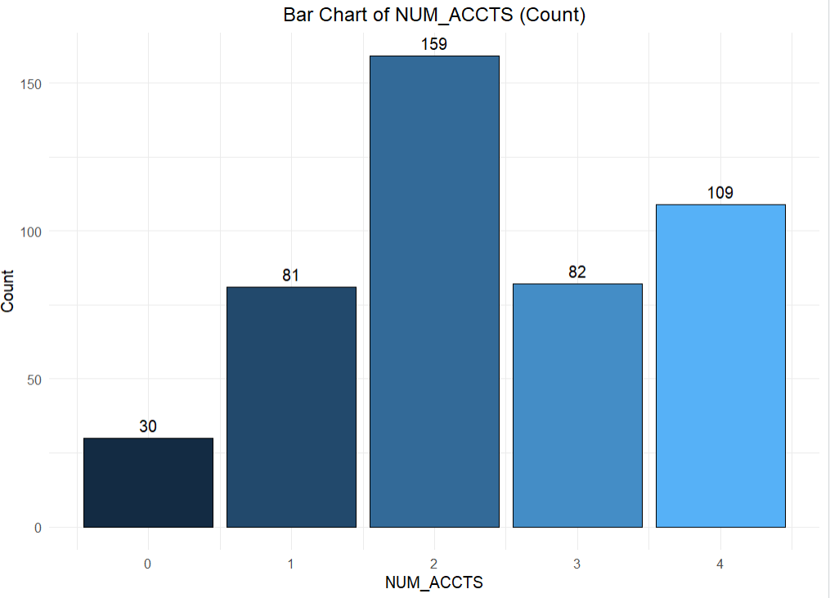

سوال: آیا افرادی که میزان پس‌انداز و حساب جاری نداشتند به دلیل نداشتن حساب می‌باشد؟ در واقع ممکن است مقادیر صفر این دو ستون به دلیل نبود حساب باشد و نه غیر صادقانه بودن داده‌ها؟
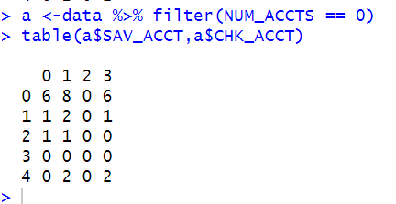 | 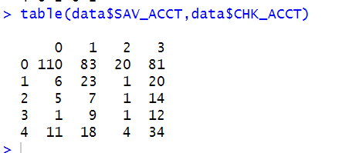

تعداد صفرهای دو ستون بیشتر از افرادی است که حساب ندارند. پس صفر بودن دو ستون با نداشتن حساب توجیه نمی‌شود.
شناسایی داد‌های پرت و outliers
با توجه به رسم باکس پلات برای داده‌های عددی مقادیر سن و درآمدی که قرار دارند مقادیر مثبتی هستند و داده‌هایی که با روش چانکی پرت شناسایی شده‌اند مقادیر منطقی هستند و با توجه به زیاد نبودن داده برای الگوریتم‌ها نیازی به حذف آنها از دیتاست نیست.
حذف ستون‌های مشابه
آیا دو ستون OWN_RES و RENT عکس یکدیگر هستند و می‌توان یکی از آن ها را حذف نمود؟
خیر. زیرا لزوما اجاره ندادن به معنی داشتن خانه نیست.
همانطور که دیده می‌شود در دیتاست هر کسی که خانه دارد، اجاره نمی‌دهد اما لزوما هرکسی اجاره نمی‌دهد، خانه ندارد.
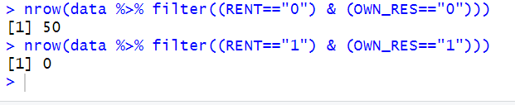
آیا این ستون صادقانه پر شده است؟
به نظر می‌رسد اطلاعات این ستون صادقانه نیست.
206 نفر ادعا کرده اند که خانه دارند در حالی که درامدشان از میانگین افراد پایین‌تر است. با توجه به اینکه مشتریان این کمپانی افراد انتخاب شده جامعه با درامد بالاتر هستند باید میانگین درآمد افراد کشور را با میانگین این افراد مقایسه کرد و تصمیم گرفت آیا با زیر این درامد می‌توان خانه خرید یا خیر.

مدلسازی داده‌ها
گام اول تقسیم داده به داده‌های test و train
برای این امر از کتابخانه caToolsاستفاده شده است. این کتابخانه در هنگام تقسیم داد‌ه‌ها به گونه‌ای عمل می‌کند که در دو دسته مقادیر متناسبی از داده وجود داشته باشد. سوالی که ممکن است ایجاد شود این است که بهتر است از ستون پاسخگویی استفاده نمود یا ستون نوع محصول خریداری شده؟
برای سوال اول که ستون پاسخگویی به عنوان ستون پیش بینی استفاده شده است، ستون محصول حذف شده و به همین دلیل از ستون پاسخگویی استفاده شده است.
روش درخت تصمیم برای پیش‌بینی پاسخگویی مشتریان
ابتدا مدل درخت تصمیم را با تمامی فیچر‌ها ترسیم می‌کنیم.برای محاسبه آستانه thereshholdمدل از نقطه‌ای استفاده کرده‌ایم که کمترین فاصله را از نقطه ایده‌آل (1و0) داشته باشد. یعنیtpr وfpr ارزش یکسانی داشته باشند.
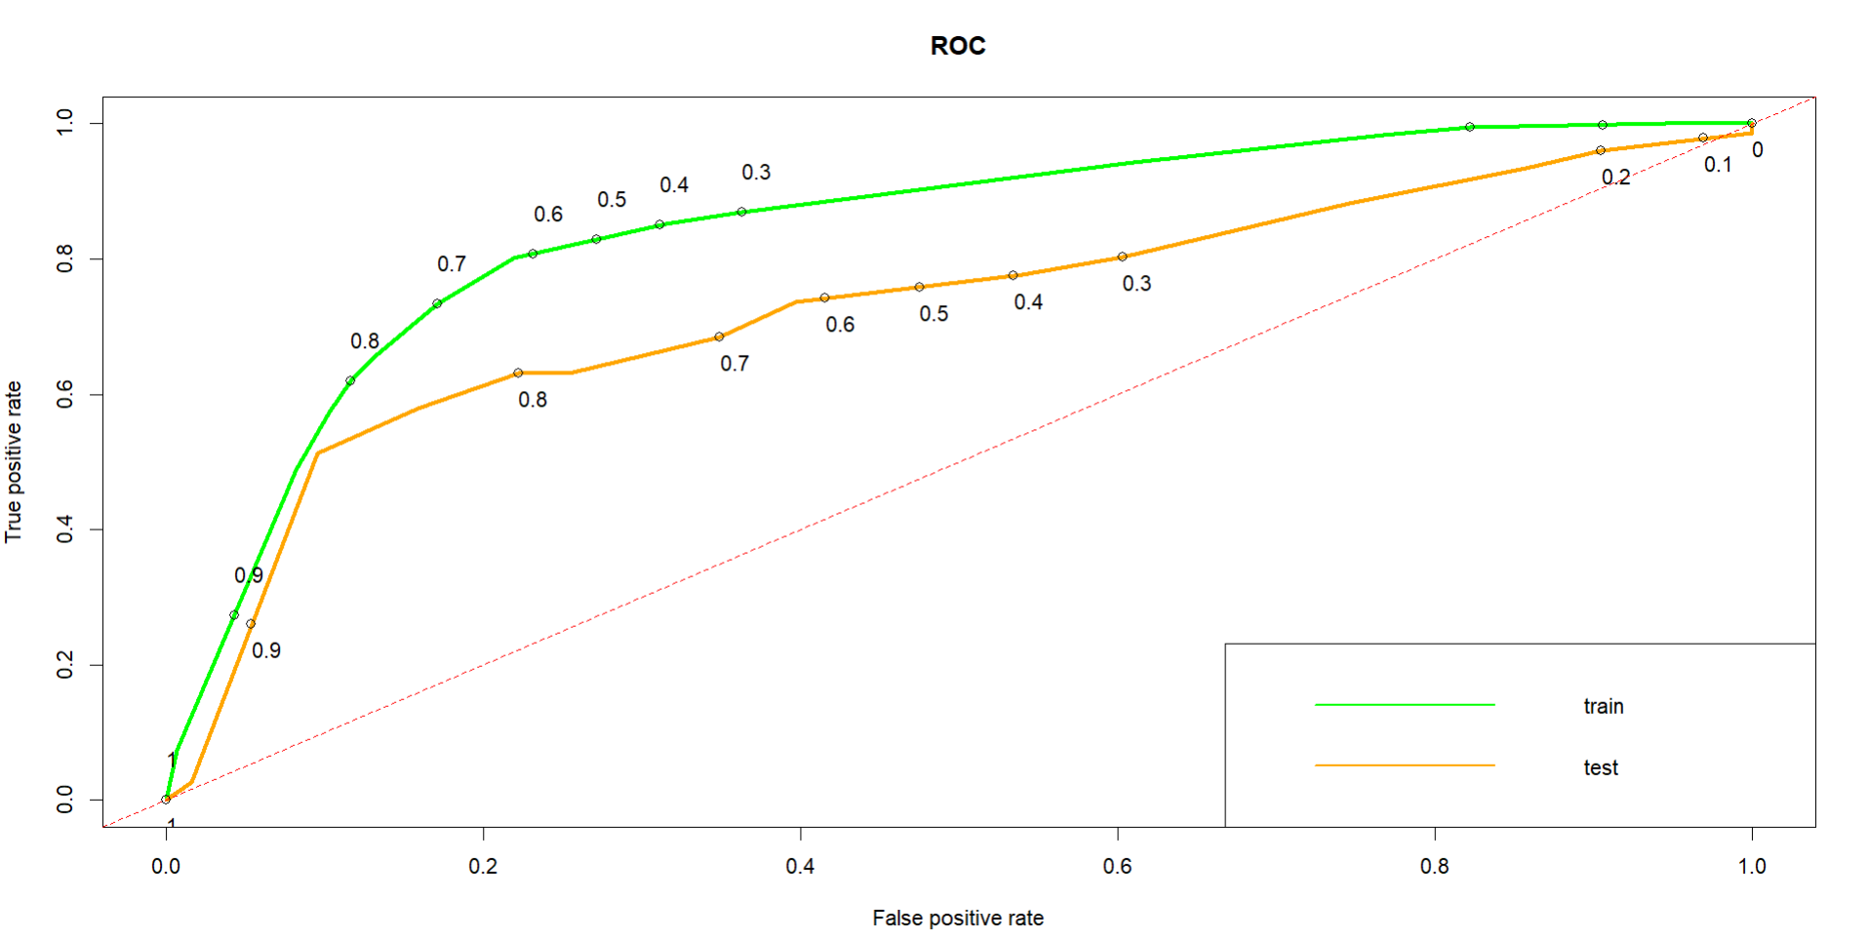

برای ارزیابی مدل از معیارهای مختلفی استفاده کرده‌ایم که به شرح کامل در بخش دوم سوال اورده شده اند.
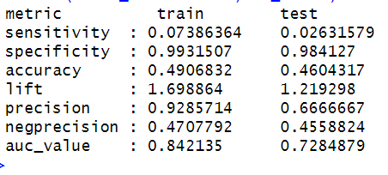
به نظر می‌آید ممکن است داده‌ها دچار بیش‌برازش شده باشند. برای حل این مشکل از معیار اهمیت استفاده می‌کنیم و در هر مرحله کم‌اهمیت‌ترین داده را انتخاب و حذف می‌کنیم.انتظار داریم این کار معیارها را برای داده آموزش کاهش و برای داده تست افزایش ‌دهد.
پس نمی‌توان تنها از train برای ارزیابی استفاده کرد.به دلیل اینکه داده تست را برای انتها در نظر گرفتیم از این داده هم استفاده نمی‌شود.برای این کار از cross validation استفاده میکنیم.
در مرحله اول بدون حذف هیچ فیچری جدول زیر به دست می‌آید که سه ستون اول معیارAUc در کلاس‌ها است،جدول زیر آن جدول اهمیت فیچرها و عدد زیر جدول میانگینAUC در کلاس‌ها است.
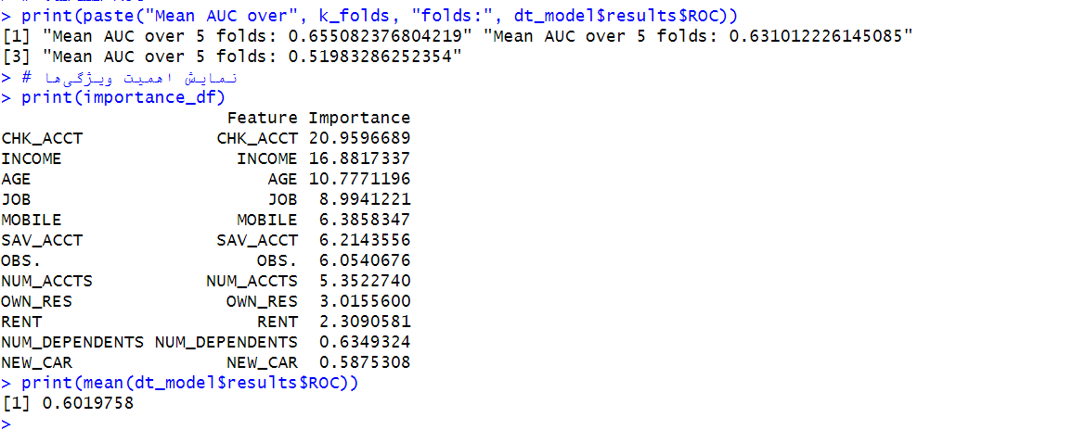
خرید ماشین در سه ماه اخیر را از مجموعه داده کنار گذاشته و با روش cross validation معیارAUC را محاسبه می‌کنیم. 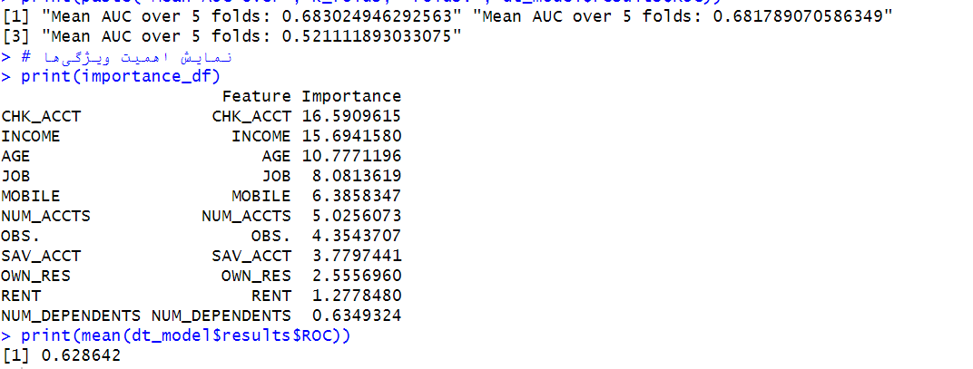

در معیار داده بهبود صورت نگرفته،پس ادامه می‌دهیم.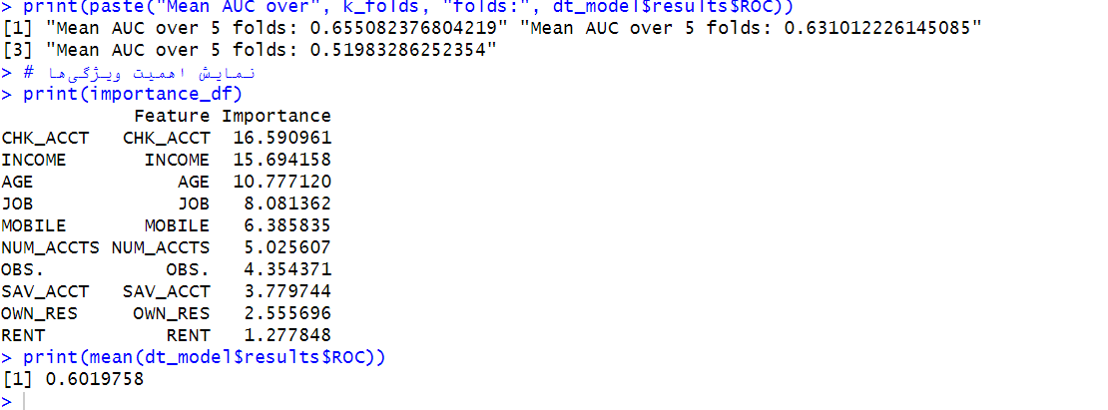
معیار رو به افول رفته است، پس به فرایند خاتمه می‌دهیم.
حال مدل جدید را رسم و ارزیابی می‌کنیم:
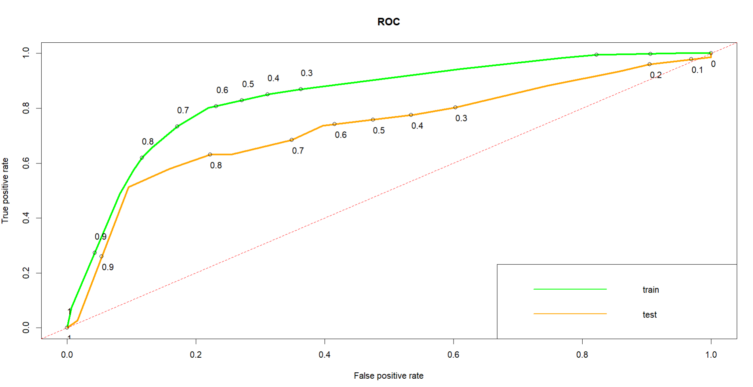
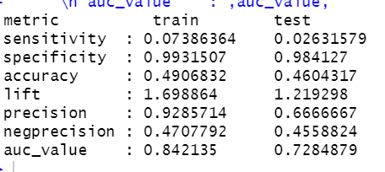
همانطور که مشاهده می‌شود تغییری رخ نداده است.

.
نکته جالب این دیتاست این است که با کاهش بعضی فیچرها هم دادهtest و هم داده trainبهتر عمل می‌کنند،چرا این اتفاق رخ می‌دهد؟
همان‌گونه که در بخش بالا بیان شد ممکن است برخی داده‌ها واقعی نباشند و اضافه کردن آن‌ها به مدل دقت مدل را کاهش دهد.توجه کنید که این مورد با حذف داده‌ها به‌منظور کاهش overfitting متفاوت است. در روش انتخاب ویژگی برای کاهش overfitting با حذف فیچر،دقت داد‌ه‌های train به منظور افزایش دقت داده‌های test کاهش می‌یابد.اما در صورت تصادفی و نادرست بودن مقادیر فیچرها با حذف آن فیچر دقت در هر دو داده‌های trainو test افزایش می‌یابد.
نکته جالب‌تر:چرا با کاهش هر دو فیچری که
ممکن است فرد درمورد چند عامل مهم دروغ گفته باشد، که در این صورت
در این بخش با حذف یک به یک داده‌های مشکوک و رسم منحنی ROC صحیح بودن اطلاعات ستون‌های مشکوک را می‌سنجیم.

روش رگرسیون لجستیک برای پیشبینی پاسخگویی مشتریان
۱- مدل backward با معیار AIC
در تحلیل رگرسیون لاجستیک، از روشbackward elimination برای انتخاب متغیرهای مؤثر و بهینه‌سازی مدل استفاده شده است. این روش با شروع از مدل کامل که شامل تمام متغیرهای موجود است، آغاز می‌شود. در هر مرحله از این فرایند، معیار AIC محاسبه شده و سپس متغیری که کمترین تاثیر را بر پیش‌بینی مدل دارد، حذف می‌شود. هدف از این کار کاهش پیچیدگی مدل و جلوگیریoverfitting است. پس از حذف هر متغیر، مدل جدید مجددا برازش داده می‌شود و مقدار AIC برای مدل جدید بررسی می‌شود. این فرایند به صورت گام به گام ادامه می‌یابد تا زمانی که دیگر حذف هیچ متغیری باعث کاهش بیشتر AIC نشود. در نتیجه، مدل نهایی با کمترین مقدارAIC به دست می‌آید که شامل تنها متغیرهای مهم و مؤثر است. این روش به ایجاد مدلی ساده‌تر، دقیق‌تر و کاراتر کمک می‌کند که توانایی پیش‌بینی مناسبی دارد و از پیچیدگی غیرضروری جلوگیری می‌کند.
حال گام به گام روند حذف predictorها را بررسی می‌کنیم:
مرحله ۱:
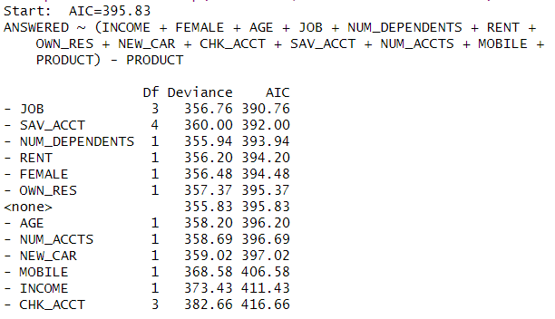
همانطور که پیشتر توضیح دادیم، متغیر product از مدل حذف شده است. حال با توجه به معیار AIC به دنبال حذف بدترین متغیر هستیم. در ابتدا مدلی که شامل همه predictorها باشد، دارای AIC = 395.83 می‌باشد. ما به دنبال کاهش این AIC هستیم. کد، بصورت تک به تک و جدا از هم predictorها را از مدل حذف می‌کند و AIC را پس از حذف آن تک predictor از مدل، می‌دهد و در آخر تمام prdictorها را براساس اینکه حذف کدام یک، بیشترین کاهش در AIC مدل را دارد، sort می‌کند. در این مرحله predictor مربوط به job از مدل حذف می‌شود و AIC به ۳۹۰.۷۶ کاهش پیدا می‌کند.
مرحله ۲:
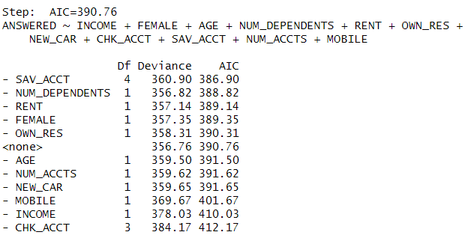
در این مرحله دوباره همان فرآیند توضیح داده شده، تکرار می‌شود و این بار SAV_ACCT که حذف آن بیشترین کاهش را در AIC دارد، حذف می‌شود و AIC به ۳۸۶.۹۰ می‌رسد.
مرحله ۳:
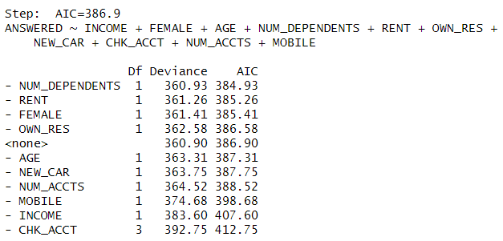
در این مرحله NUM_DEPENDENTS از مدل حذف شده و AIC‌ به ۳۸۴.۹۳ می‌رسد.
مرحله ۴:
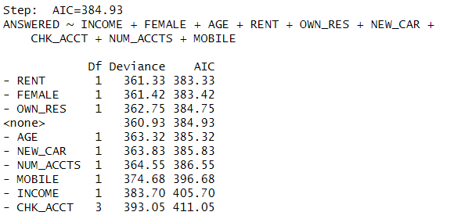
در این مرحله RENT از مدل حذف می‌شود و AIC به ۳۸۳.۳۳ می‌رسد.
مرحله ۵:
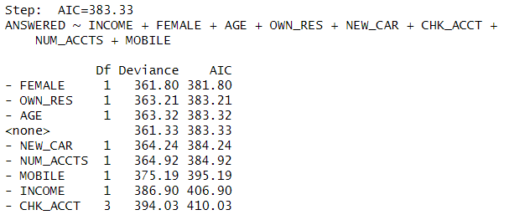
در این مرحله با حذف FEMALE، میزان AIC به ۳۸۱.۸ می‌رسد.
مرحله ۶:
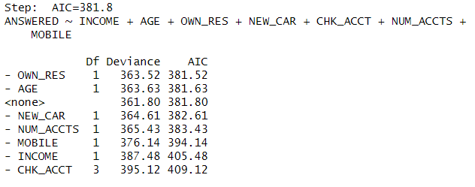
در این مرحله با حذف OWM_RES میزان AIC به ۳۸۱.۵۲ می‌رسد.
مرحله ۷:
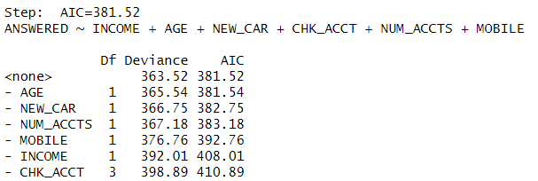
در این مرحله مشاهده می‌کنیم که حذف هر متغیر دیگری از مدل، باعث افزایش AIC می‌شود، درنتیجه ما، همین‌جا توقف می‌کنیم و دیگر پردیکتوری را از مدل حذف نمی‌کنیم.
مدل نهایی ما به شکل زیر است:
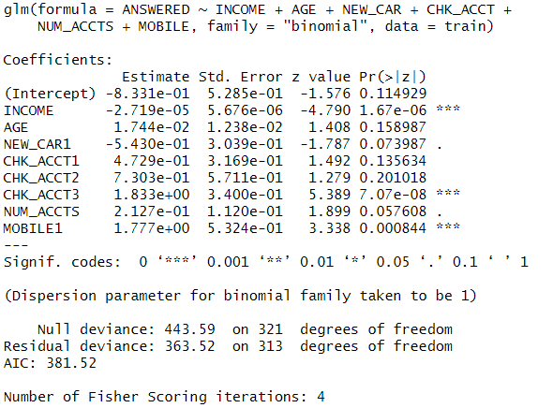
نکته قابل توجه این است که با توجه به p-value، پردیکتور AGE ما، باید از مدل حذف شود چون significant نشده است، اما با توجه به رویکرد backward elimination و معیار AIC، این پردیکتور نباید از مدل حذف شود زیرا AIC‌ را افزایش می‌دهد. تصمیم ما در این مرحله این است که این پردیکتور در مدل بماند زیرا ما در حال استفاده از رویکرد backward elimination هستیم و معیارمان را AIC در نظر گرفته‌ایم و معیارمان در این رویکرد p-value نمی‌باشد.
۲- مدل backward با معیار p-value
در تحلیل رگرسیون لاجستیک، روش backward elimination با استفاده از p-value به‌عنوان معیاری برای انتخاب متغیرهای موثر به کار می‌رود. در این روش، مدل از تمام متغیرهای موجود شروع می‌شود و در هر مرحله، متغیری که دارای بزرگترین p-value است (یعنی کمترین تاثیر بر مدل را دارد) حذف می‌شود. این فرایند تا زمانی ادامه می‌یابد که همه متغیرهایی که در مدل باقی‌مانده‌اند، با توجه به علائم موجود در R (نقطه و ستاره)، معنادار تلقی شوند.
مرحله ۱:
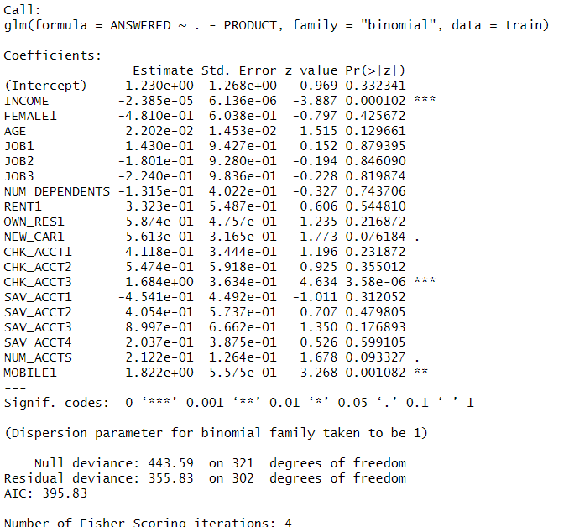

در این مرحله، AIC برابر با ۳۹۵.۸۳ می‌باشد. متغیر job بالاترین p-value را دارد،‌ درنتیجه از مدل حذف می‌شود.
مرحله ۲:
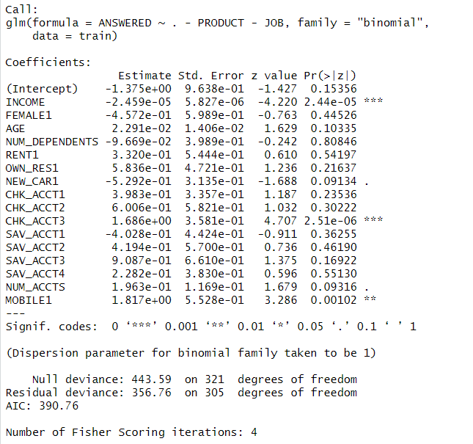
در این مرحله با حذف ‌JOB، AIC به ۳۹۰.۷۶ می‌رسد. در این مرحله بیشترین P-value متعلق به NUM_DEPENDENTS می‌باشد. درنتیجه این پردیکتور را از مدل حذف می‌کنیم.
مرحله ۳:‌
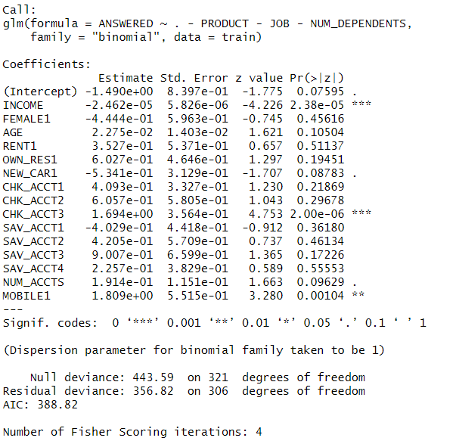
در این مرحله AIC به ۳۸۸.۸۲ می‌رسد. در این مرحله P-value مربوط به SAV_ACCT4 برابر با ۰.۵۵ می‌باشد و همچنین P-value مربوط به RENT، برابر با ۰.۵۱ است از آنجایی که سطوح مختلف SAV_ACCT از جمله SAV_ACCT3 دارای P-value برابر با ۰.۱۷ می‌باشد، در نتیجه بنظر بهترین رویکرد در این مرحله حذف پردیکتور RENT می‌باشد.
مرحله ۴:
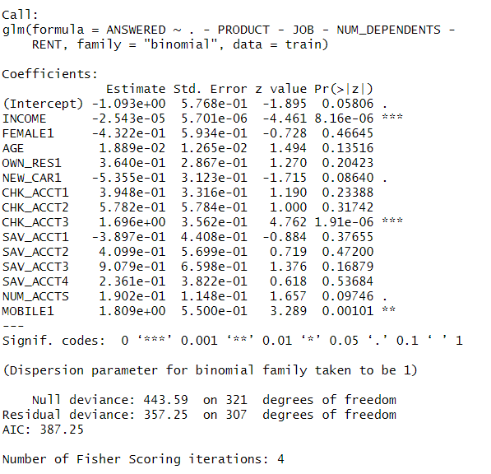
در این مرحله مقدار AIC به ۳۸۷.۲۵ می‌رسد. در این مرحله هم اتفاقی شبیه به مرحله قبل این بار با پردیکتورهای FEMALE و SAV_ACCT رخ می‌دهد، این بار نیز تصمیم ما این است که FEMALE را از مدل حذف کنیم.
مرحله ۵:
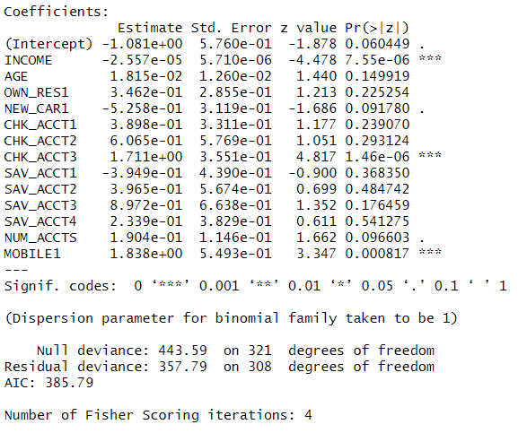
در این مرحله مقدار AIC به ۳۸۵.۷۹ می‌رسد. در این مرحله OWN_RES از مدل حذف می‌شود.
مرحله ۶:
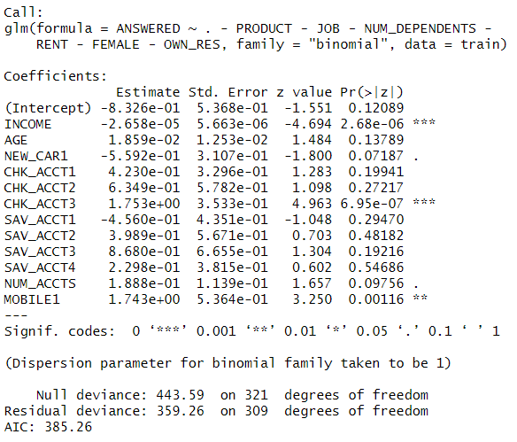
در این مرحله مقدار AIC‌ به ۳۸۵.۲۶ می‌رسد. در این مرحله SAV_ACCT از مدل حذف می‌شود.
مرحله ۷:
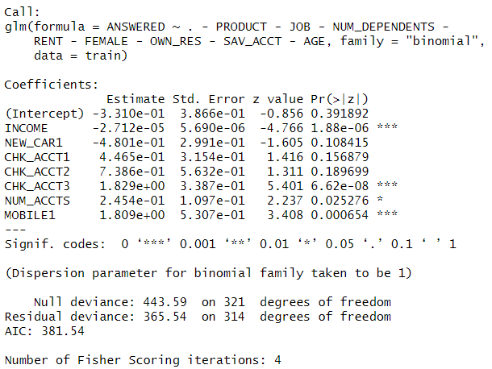
در این مرحله با افزایش AIC به میزان ۰.۰۲ مواجه هستیم و AIC در این مدل، مقدار ۳۸۱.۵۴ را به خود می‌گیرد.
در این مرحله NEW_CAR از مدل حذف می‌شود.
نکته در این مسئله همان نکته در مسئله backward elimination با معیار AIC می‌باشد. اما رویکرد ما چون در این بخش از مدلسازی، معیار P-value بود، این بار تصمیم گرفتیم که AGE از مدل حذف شود.
مرحله ۸:
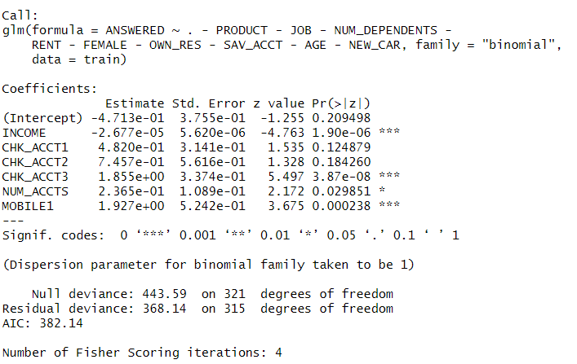
در این مرحله با افزایش AIC به میزان ۰.۶ مواجه هستیم و AIC در این مدل، مقدار ۳۸۲.۱۴ را به خود می‌گیرد.
نکته در این مسئله همان نکته در مسئله backward elimination با معیار AIC می‌باشد. اما رویکرد ما چون در این بخش از مدلسازی، معیار P-value بود، این بار تصمیم گرفتیم که NEW_CAR از مدل حذف شود.
این مدل نهایی ما با این رویکرد می‌باشد.

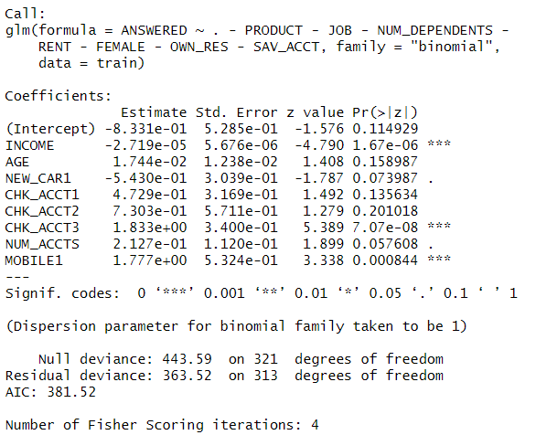
در این مرحله AIC به ۳۸۱.۵۲ کاهش می‌یابد. تنها متغیری که هیچ سطحی از آن معنادار نشده است، AGE می‌باشد. بنابراین، در این مرحله از مدل حذف می‌شود.
۳- مدل forward با معیار AIC
در روش Forward Elimination، الگوریتم از یک مدل ساده (که فقط شامل عرض از مبدأ است) شروع می‌کند و به تدریج متغیرهایی را به مدل اضافه می‌کند. در هر مرحله، متغیری که بیشترین کاهش در مقدار AIC را ایجاد کند، به مدل اضافه می‌شود. این فرآیند ادامه می‌یابد تا زمانی که اضافه کردن هیچ متغیری نتواند مقدار AIC را بهبود بخشد.
مرحله ۱:

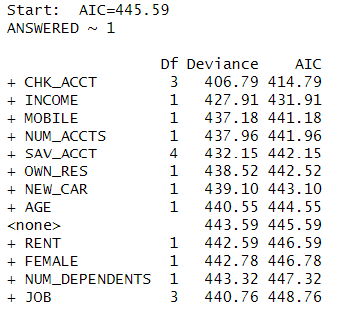
در این مرحله که فقط عرض از مبدا در مدل در نظر گرفته شده، مقدار AIC برابر با ۴۴۵.۵۹ می‌باشد اما با اضافه کردن CHK_ACCT به مدل، مقدار AIC بیشترین را کاهش یافته و به ۴۱۴.۷۹ می‌رسد.
مرحله ۲:
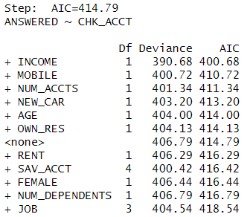
در این مرحله با اضافه کردن INCOME مقدار AIC به ۴۰۰.۶۸ می‌رسد.
مرحله ۳:
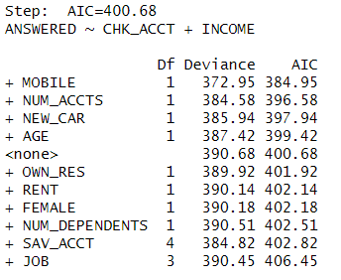
در این مدل، با اضافه کردن MOBILE به مدل، مقدار AIC به ۳۸۴.۹۵ می‌رسد.
مرحله ۴:
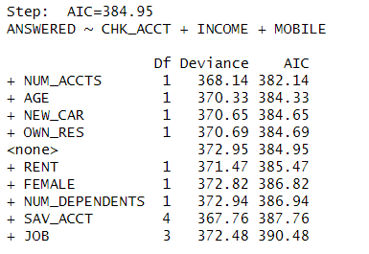
در این مرحله با افزودن NUM_ACCTS به مدل، مقدار AIC به ۳۸۲.۱۴ کاهش می‌یابد.
مرحله ۵:
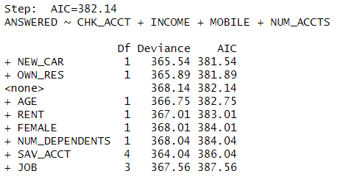
در این مرحله با افزودن NEW_CAR به مدل، مقدار AIC به ۳۸۱.۵۴ کاهش می‌یابد.
مرحله ۶:
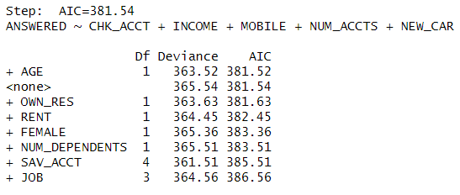
در این مرحله با افزودن AGE به مدل، AIC به کمترین مقدار خودش یعنی ۳۸۱.۵۲ می‌رسد.
مرحله ۷:
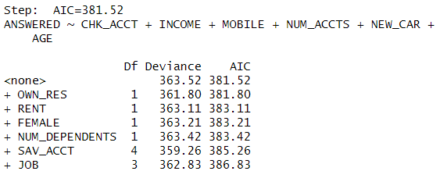
این مدل نهایی ما پس از اضافه شدن AGE می‌باشد. می‌بینیم که در این مدل، افزودن هر پردیکتور دیگری باعث افزایش AIC می‌باشد، درنتیجه در این مرحله متوقف می‌شویم.
وضعیت نهایی مدل:
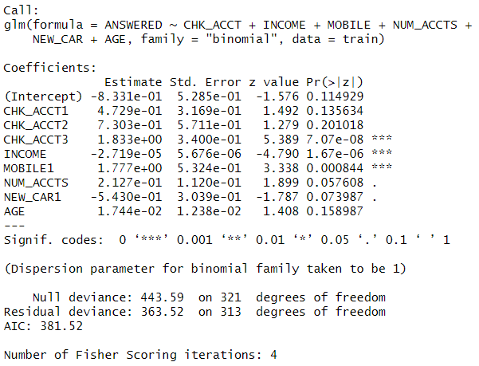
وضعیت نهایی پردیکتورهای ما در مدل به صورت تصویر بالا است. فقط متغیر AGE دارای P-value معنادار نیست که با توجه به اینکه معیار رویکرد ما در این مسئله، AIC می‌باشد و P-value نمی‌باشد، آن را از مدل حذف نمی‌کنیم.
۳- مدل stepwise selection با معیار AIC
این روش، ترکیبی از دو روش backward elimination و forward elimination می‌باشد.
در روش Stepwise Selection، الگوریتم با یک مدل اولیه (که می‌تواند ساده یا کامل باشد) شروع می‌کند (در اینجا از مدل کامل شروع می‌کنیم) و سپس به صورت ترکیبی:
متغیرهایی را که مقدار AIC را بهبود می‌دهند، به مدل اضافه می‌کند )مانند (Forward Selection
متغیرهایی را که دیگر ضروری نیستند، از مدل حذف می‌کند )مانند (Backward Elimination این فرآیند ادامه می‌یابد تا هیچ تغییری در مدل باعث بهبود مقدار AIC نشود.
مرحله ۱:
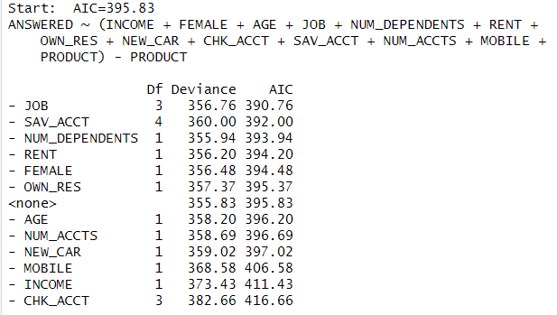
AIC مدل کامل، ۳۹۵.۸۳ می‌باشد. می‌بینیم که در اینجا تنها می‌توانیم پردیکتورها را حذف کنیم. (چون پردیکتوری باقی نمانده که خارج از مدل باشد که بخواهیم تاثیر اضافه کردن آن به مدل را بررسی کنیم)
در نتیجه با توجه به اینکه خارج کردن JOB از مدل باعث بیشترین کاهش در AIC می‌شود، آن را از مدل خارج می‌کنیم.
مرحله ۲:
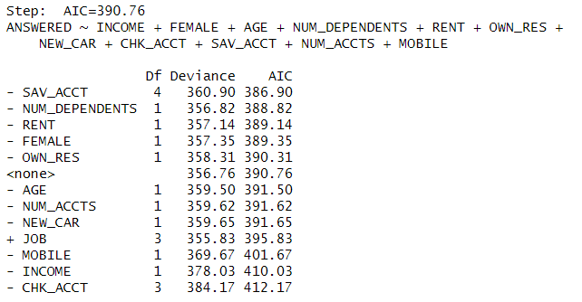
در این مرحله باید علاوه بر حذف پردیکتورها، تاثیر افزودن پردیکتور حذف شده را نیز بررسی کنیم. اما قاعدتا پردیکتوری که از مدل خارج می‌شود، بلافاصله در مرحله بعدی به مدل اضافه نمی‌شود زیرا باعث افزایش AIC می‌شود. در اینجا نیز پردیکتور SAV_ACCT از مدل خارج می‌شود.
مرحله ۳:
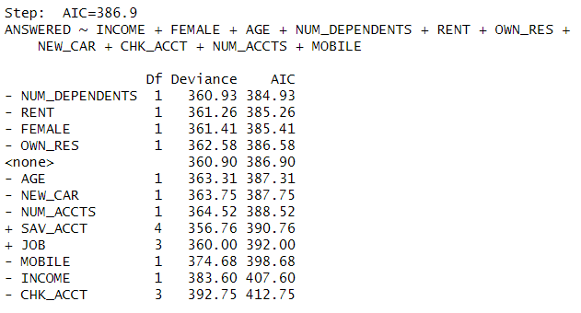
در این مرحله مقدار AIC به ۳۸۶.۹ می‌شود. حال با بررسی پردیکتورها به این نتیجه رسیده‌ایم که خارج کردن NUM_DEPENDENTS از مدل باعث بیشترین کاهش در AIC می‌شود. درنتیجه آن را از مدل حذف می‌کنیم.
مرحله ۴:
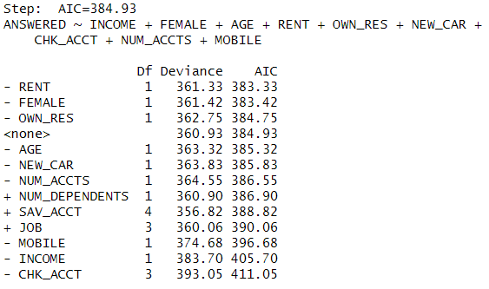
در این مرحله مقدار AIC به ۳۸۴.۹۳ کاهش یافته است. حال RENT را از مدل خارج می‌کنیم.
مرحله ۵:
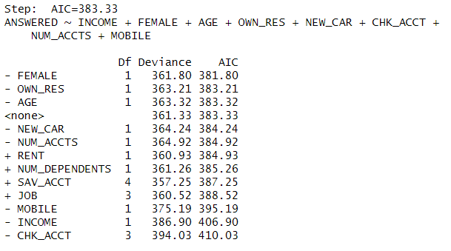
در این مرحله مقدار AIC به ۳۸۳.۳۳ می‌رسد. حال FEMALE را از مدل خارج می‌کنیم.
مرحله ۶:
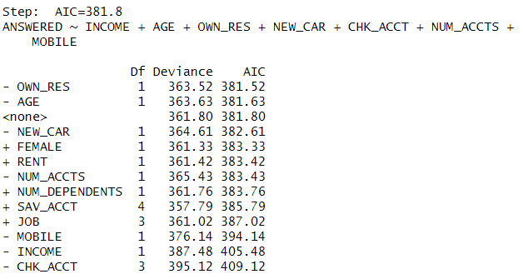
در این مرحله مقدار AIC‌ به ۳۸۱.۸ کاهش می‌یابد. حال OWN_RES را از مدل خارج می‌کنیم.
مرحله ۷:
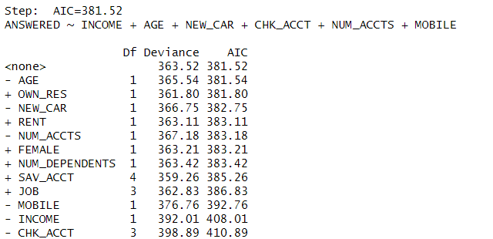
در این مرحله که مرحله نهایی ما نیز می‌باشد، مقدار AIC به ۳۸۱.۵۲ رسیده است و افزودن یا خارج کردن هر پردیکتوری به مدل باعث افزایش AIC می‌شود. درنتیجه این مدل نهایی ما با این رویکرد می‌باشد.
وضعیت نهایی مدل
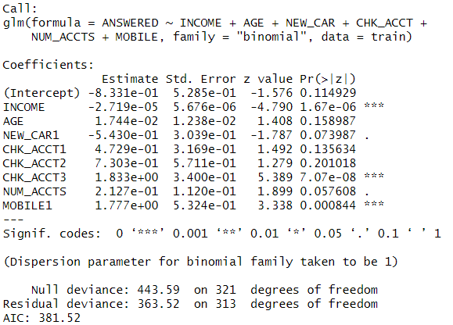
وضعیت نهایی پردیکتورهای ما در مدل به صورت تصویر بالا است. فقط متغیر AGE دارای P-value معنادار نیست که با توجه به اینکه معیار رویکرد ما در این مسئله، AIC می‌باشد و P-value نمی‌باشد، آن را از مدل حذف نمی‌کنیم.
انتخاب بهترین مدل رگرسیون لجستیک
از میان تمام مدل‌ها، به دنبال
دقت به نسبت تعداد پیش‌بینی‌های صحیح به کل پیش‌بینی‌ها اشاره دارد. این معیار به طور کلی به صورت زیر محاسبه می‌شود:
Accuracy=TP+TN/TP+TN+FP+FN
که در آن:

به منظور بهبود عملکرد شرکت، معیارهای مختلفی را میتوان در نظر گرفت و متناسب با آنها توابع هدف گوناگونی را دنبال کرد. برای مثال میزان بهره‌وری نمایندگان فروش و سود حاصل دو معیار مختلف هستند که برای بیشینه‌سازی آنها سیاست‌های مختلفی میتوان اتخاذ کرد. از میان دو معیار مذکور )یا معیارهای دلخواه دیگر( یک معیار را انتخاب و سیاست اتخاذی مناسب را به این شرکت پیشنهاد دهید.
مطابق با توضیحات متن در هر ساعت شرکت توانایی پاسخ‌گویی به 8 نفر را دارد.و اگر شرکت روزانه هشت ساعت اداری در اختیار داشته باشد توانایی تماس با 64 نفر را دارا است.از طرف دیگر هدف نهایی هر بنگاه اقتصادی کسب بیشترین سود ممکن است.شرکت سه طرح مختلف فروش با مقادیر سود متفاوت دارد.
هر صبح لیستی از افراد که فرم را پر کرده‌اند در دسترس است.این اطلاعات را به یک الگوریتم classifier می دهیم. الگوریتمی انتخاب ما است که در شاخص‌هایی مانند مساحت زیر نمودارROC بهترباشد و ترجیحا به نقطه شروع وابسته نباشد. و شاخص پیش‌بینی را product معرفی می‌کنیم و به یک ماتریس پنج ستونه برای هر مشتری میرسیم.مانند نمونه زیر:
حال برای هر مشتری شاخص میانگین سود را مشخص می‌کنیم:
E = sum (p(0)*-20,p(1)*(c(1)-20),p(2)*(c(2)-20, ),p(3)*(c(3)-20, ),p(4)*(c(4)-20))
که در آن:
P(i) : احتمال بودن در دسته
C(i): قیمت محصول
البته توجه شود که می‌توان از توابع مختلفی مانند وMax, min ویا ضریب دارکردن ارگومان‌های تابع امید ریاضی با توجه به ریسک پذیر و یا محتاط بودن کارفرما و یا اختلاف استفاده نمود.
در این مثال با توجه به سود زیاد محصولات نسبت به هزینه تماس استفاده از تابع مینیموم یا ضریب در ارگومان اول تابع توصیه می‌شود.
برای توزیع عادلانه‌تر نفر اول را به اپراتور یک،نفر دوم را به اپراتور دو، سه را به اپراتور سه، چهار را به اپراتور چهار، پنج را به اپراتور یک و به همین منوال تخصیص می‌دهیم.
پس از به دست آوردن امید ریاضی سود مشتریان را از زیاد به کم مرتب کرده و شصت و چهار نفر اول لیست را تخصیص می‌دهیم.در پایان روز تعدادی مشتری که اولویت تماس پایین‌تری داشتند باقی می‌مانند که لیست این افراد در دیتابس ذخیره و همراه افراد جدید برای فردا بازبینی می‌گردند.

